chatGPT全集
https://go.aigcplus.cc/（国内免费使用，不限次数的aigpt网站）
额度用完后找其“签到”处
电脑端为左端“礼盒标志”，手机端为“工作台”）
https://ora.ai（国外仅需登录时需魔法，除此之外不限次数免费使用的chatgpt网站）
https://chat.openai.com（官方chatgpt网址）
https://aiai.info（其所需账密，主为3.5账密）
https://ai-bot.cn/（ai/chatGPT整合网站的分享）
魔法的意思，其实就是翻墙 （想获取，加群：835304821，看其群公告）
3.5账密，想购买，私聊up即可（无次数限制，购买一次即永久免费）
新增（chatgpt官方国内镜像网站）
https://chat1.zhile.io/
所需账密：https://aiai.info（有魔法者可直接自行获取token，无魔法者直接账密登录）
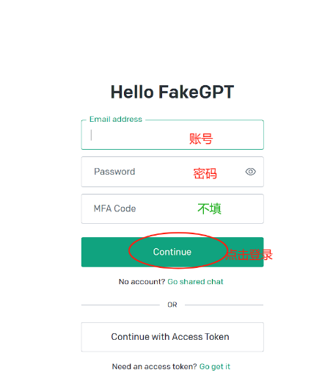
新增（chatGPT指令网站）
国外：https://datafit.ai/
国内：https://www.tishi.top/?invite=9UwsqU
新增（免费生成视频网站）
https://aigc.yizhentv.com/invite/register.html?inviteCode=VZJ6TKZVTVGVC1

新增（自动生成PPT插件）
Office：https://chat-ppt.com/invitelinke?share_code=38556158
（这玩意一直在变，各位有朋友需要的，让他注册你的就行，俩人都能用上）
Wps：https://ai.wps.cn/
（主流的也就这俩，只能说是间接免费，日常够用而已，关于wps的，等到通过再出视频，关于office的，视频已出，有需求的小伙伴可去观看，链接直达： https://www.bilibili.com/video/BV1dw411q7iU/?share_source=copy_web&vd_source=405df1d6fe9d11a3c1b2a51e0eda102a（复制后打开浏览器即可，为教程））

分隔线
Up卡网：https://shengadai.shop/
（新建的，欸嘿，各位若是急需gpt或其它账号，而up又不在，则可使用这个来购买账号或服务）
爱发电账号已创立，考虑到大家基本上都是学生，于是价格为平台最低价（基础教程）
而又因为大家主要是通过chatGPT了解到up的，所以基本上也都是关于chatgpt相关的
群文件亦有（不再单独占用此教程篇幅）
声明：
1.如果是从up这里购买的3.5或者4.0，其教程（如何使用）都是免费的，购买时都会发
2.但若是从其它渠道处购买的小伙伴为付费获取，账号本身出现的问题请联系所购买的商家，与up无关，且无义务回答任何问题（精力有限）
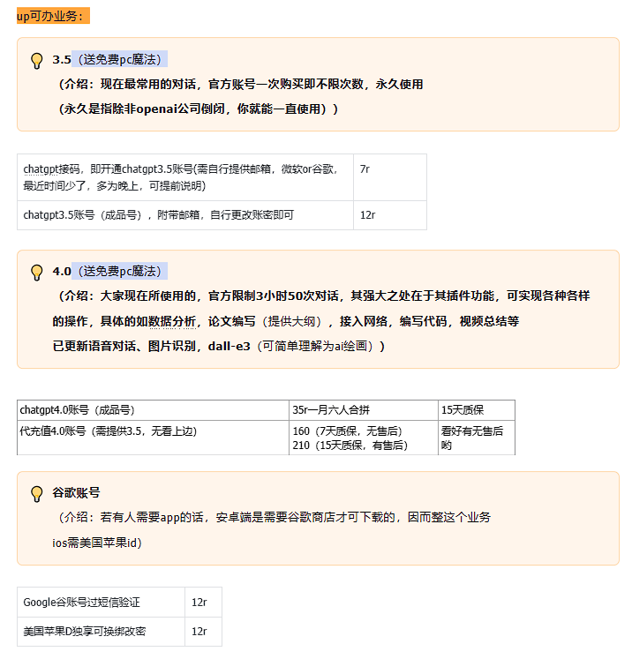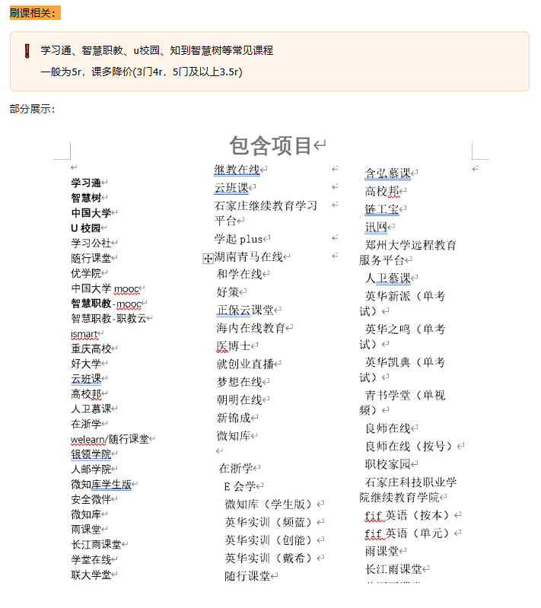需可直接加，备注来意即可
——2023.11.2

